Calcul de PI
Le principe :
On place un point au hasard dans un carré de coté 360 pixels.
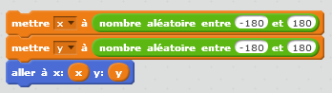
On calcule la distance entre le point (0;0) et le point placé.

Si ce point est dans le cercle ou sur le cercle, on mets la couleur à rose sinon à bleu.
On compte le nombre de points dans le cercle “nb cercle”.
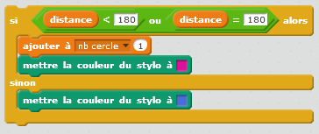
On pose le stylo puis on le remonte pour faire 1 point.

Pi se calcule en

Démonstration :
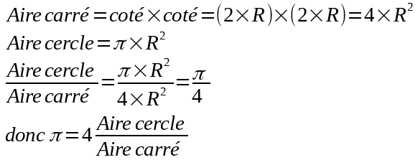
L'aire correspond à un “tapis de points”.
Au final, on obtient :


